

Торгово-промышленная палата выбрала нового руководителя

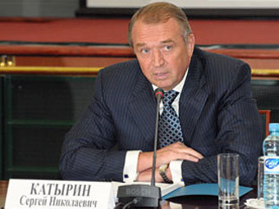

Съезд Торгово-промышленной палаты (ТПП) на съезде 4 марта выбрал нового президента, которым стал Сергей Катырин. Об этом сообщает РИА Новости. Катырин, с 1992 года занимавший пост вице-президента ТПП, был рекомендован бывшим главой ТПП Евгением Примаковым.
Как указывает информагентство, за Катырина проголосовало большинство делегатов съезда: из 437 воздержалось всего четверо. Кроме Катырина, еще одним кандидатом на пост президента ТПП был Игорь Жаренов, президент новороссийской ТПП.
Примаков, возглавлявший ТПП с 2001 года, объявил о своей отставке 21 февраля текущего года. "Прошло два срока, я считаю, что этого вполне достаточно", - сказал он.
Среди возможных преемников Примакова российские деловые СМИ называли, помимо Катырина, также бывшего премьер-министра России Михаила Фрадкова, а также вице-премьера Виктора Зубкова и министра промышленности и торговли Виктора Христенко.
Сергей Катырин родился в 1954 году в Москве. Он закончил Московский автомобильно-дорожный институт и Школу международного бизнеса МГИМО. В ТПП Катырин начал работать с 1991 года.
04.03.11

